**2023届高三重点热点诊断测试**

**化 学**

可能用到的相对原子质量：     

**选择题（共39分）**

**单项选择题：**本题包括13小题，每小题3分，共计39分。每小题只有一个选项符合题意。

1．生活与化学密不可分。下列生活用品中主要由合成纤维制造的是（ ）。

A．尼龙绳 B．铜导线 C．蚕丝被 D．棉衬衫

2．乙醛常用于有机合成，由乙醇催化氧化制取乙醛的反应如下：。下列说法正确的是（ ）。

A．相同条件下，的沸点高于

B．基态Cu的核外电子排布式为

C．中所含键的数目为5mol

D．是由极性键构成的非极性分子

3．下列有关物质的性质与用途具有对应关系的是（ ）。

A．氧化铁能与酸反应，可用作红色颜料 B．次氯酸具有弱酸性，可用作漂白剂

C．银氨溶液具有弱氧化性，可用于制银镜 D．晶体硅熔点高，可用作半导体材料

4．X、Y、Z、W、R属于周期表中前20号主族元素，且原子序数依次增大。基态X原子2p轨道半充满，Z是元素周期表中电负性最大的元素，Z和W同主族，R的最外层只有1个电子。下列说法正确的是（ ）。

A．X的简单氢化物分子间能形成氢键 B．简单离子半径：

C．简单气态氢化物的热稳定性：W＞Z D．第一电离能：

阅读下列资料，完成5～7题：

侯氏制碱法以氯化钠、二氧化碳、氨和水为原料，发生反应。将析出的固体灼烧获取纯碱，向析出固体后的母液中加入食盐可获得副产品氯化铵。

5．下列制纯碱的实验原理与装置不能达到实验目的的是（ ）。

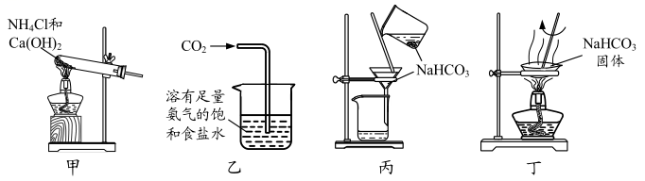

A．用装置甲制取氨气 B．用装置乙制取碳酸氢钠

C．用装置丙过滤得到碳酸氢钠固体 D．用装置丁加热分解碳酸氢钠得到纯碱

6．下列有关说法正确的是（ ）。

A．固态为共价晶体

B．中心原子采取杂化

C．转变为过程中键角变大

D．相同温度下，在水中的溶解度小于在NaCl溶液中的溶解度

7．通过以下两步反应可实现分解产物的分离。

反应Ⅰ： 

反应Ⅱ： 

下列说法不正确的是（ ）。

A．反应能自发的主要原因是

B．反应Ⅰ的平衡常数可表达为

C．升高温度，反应Ⅱ中*v*（逆）增大

D．如图所示的MgO晶胞中距离最近的有4个

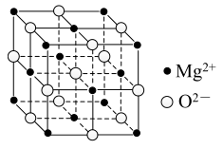

8．一种新型水介质电池示意图如图所示，电极为金属锌和选择性催化材料，放电时，温室气体被转化为储氢物质甲酸（HCOOH）。下列说法正确的是（ ）。

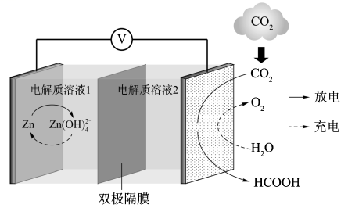

A．放电时，负极反应为

B．放电时，转化为HCOOH，转移的电子数为4mol

C．充电时，Zn电极连接电源正极

D．充电时，电解质溶液2中浓度降低

9．由苯甲醛制备重要的有机合成中间体的一种反应如下：

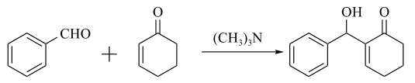

苯甲醛 2-环己烯酮 中间体

下列说法正确的是（ ）。

A．该反应属于取代反应

B．可用少量酸性高锰酸钾鉴别苯甲醛和2-环己烯酮

C．2-环己烯酮中所有的原子可能共平面

D．中间体与足量完全加成后所得分子中含有3个手性碳原子

10．现用菱锰矿（主要成分，含有、、、）为原料制备的流程如下：

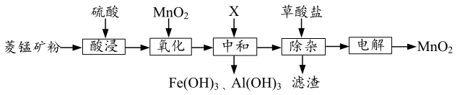

下列说法正确的是（ ）。

A．将菱锰矿粉碎所使用的化学仪器为坩埚

B．“氧化”时发生的离子方程式为：

C．“中和”时加入的物质X可以是

D．“电解”时在阴极生成，过程中同时生成可循环利用的物质

11．室温下，下列实验探究方案能达到探究目的的是（ ）。

|  |  |  |
| --- | --- | --- |
| 选项 | 探究方案 | 探究目的 |
| A | 在中加入浓盐酸，并将反应后的气体直接通入苯酚钠溶液中，观察现象 | 酸性：碳酸＞苯酚 |
| B | 向试管加入溶液，滴加溶液，再滴加几滴，观察现象 |  |
| C | 向溶液中滴加溶液，充分反应后再滴加几滴KSCN溶液，观察溶液颜色变化 | 和KI反应为可逆反应 |
| D | 用pH计测量醋酸、盐酸的pH，比较溶液pH大小 | 是弱电解质 |

12．氢硫酸是一种弱酸（、）。下列说法正确的是（ ）。

A．用吸收（标况）所得溶液中：

B．用NaOH吸收后的溶液中，则

C．溶液吸收少量气体，产生黑色沉淀，上层清液中：

D．能与发生反应：

13．在某催化剂作用下和合成甲醇涉及以下反应：

Ⅰ． 

Ⅱ． 

在恒容密闭容器中，和分别投、发生反应，平衡时的转化率及和CO的选择性（[％]随温度变化如图所示。下列说法正确的是（ ）。

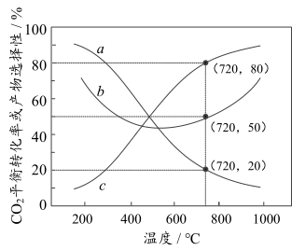

A．同时提高的平衡转化率和平衡时的选择性应选择在高温条件下反应

B．600℃后，升高温度对反应Ⅰ的影响程度大于反应Ⅱ

C．开发低温时的高效催化剂，可以提高的平衡转化率

D．720℃时，反应Ⅰ的平衡常数

**非选择题（共61分）**

14．（14分）从铜烟灰酸浸渣（主要含PbO、、、中提取铟的工艺如图所示：

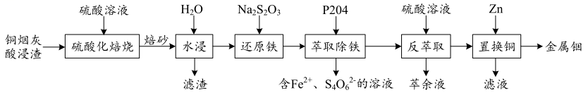

已知：①焙烧后金属元素均以硫酸盐的形式存在；

②25℃时，，。

（1）“水浸”工艺中的滤渣除外，还含有__________。

（2）“还原铁”中发生反应的离子方程式为__________。

（3）通过萃取除铁、反萃取、置换等过程，可制备金属铟。已知能被有机萃取剂P204（简称）萃取，其萃取原理可表示为（水层）（有机层）（有机层）（水层）

①研究表明，在此系列操作之前增加“还原铁”工艺，可延长有机相的使用寿命、提高铟产品的纯度，其原因可能是__________。

②实验证明，在有机相P204体积分数为55％，温度为25℃时，水相的pH对铟萃取率的影响如题图所示。结果表明，时，铟萃取率开始下降，其原因是__________。

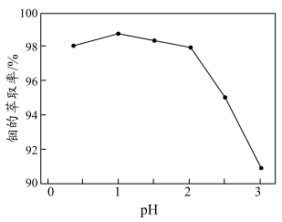

（4）滤渣中铅含量测定。准确称取滤渣样品4.460g，投入的溶液浸泡，充分反应后抽滤。将所得滤饼投入充分溶解，过滤，蒸馏水洗涤沉淀，并将洗涤液和滤液都转移至100.00mL容量瓶中定容。取25.00mL溶液，加入指示剂后用的EDTA标准溶液滴定至终点（离子方程式为），消耗EDTA标准液16.00mL，则滤渣中铅的质量分数（以PbO计）为__________（写出计算过程）。

15．（15分）罗匹尼罗是一种抗帕金森病药物，其合成路线如下：

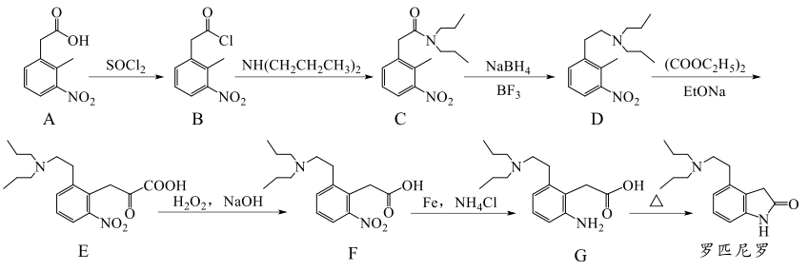

（1）下列关于罗匹尼罗的说法正确的是______。

A．分子式是

B．可制成盐酸盐，增强水溶性

C．采取杂化的C原子数为8

（2）C→D的反应类型为__________。

（3）已知D与的反应类型是取代反应，则除E外的另一种产物为__________。

（4）A的一种同分异构体同时满足下列条件，写出该同分异构体的结构简式：__________。

①能发生银镜反应和水解反应。

②分子中有3种不同化学环境的氢。

（5）写出以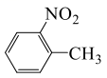和为原料制备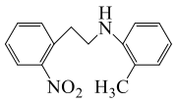的合成路线流程图（无机试剂和有机溶剂任用，合成路线流程图示例见本题题干）。

16．（16分）氯化亚铜（CuCl）是重要的铜盐系列产品，某学习小组用海绵铜制取氯化亚铜的流程如下：

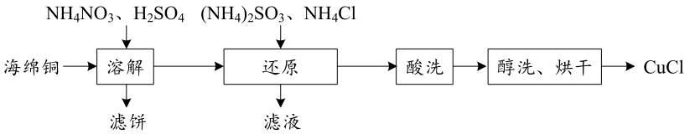

CuCl难溶于水和乙醇，易溶于浓度较大的体系。

Ⅰ．海绵铜的溶解

经观察，海绵铜（主要成分是Cu和CuO）在“溶解”过程中未产生气泡，反应原理为：

反应①：（较快）；

反应②：__________（较慢）。

（1）写出反应②的化学方程式__________。

（2）实验过程中，测得不同温度下浸出液中的质量浓度如图1所示。图中显示在第1h内铜的浸出率较大，其原因是__________。

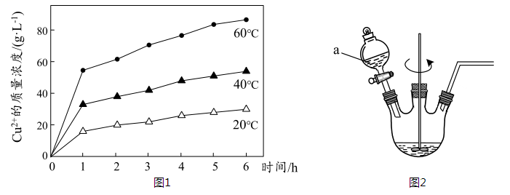

Ⅱ．氯化亚铜的制备

利用海绵铜“溶解”后的溶液与、反应，可制备氯化亚铜，装置如图2所示。

（3）“还原”过程中一般采用最为适宜，原因是__________。

（4）下表是氯化铵用量与沉淀率的关系如下表所示，沉淀率在比值为1.1时最大的原因是__________。

|  |  |  |  |  |  |  |
| --- | --- | --- | --- | --- | --- | --- |
|  | 0.8 | 0.9 | 1.0 | 1.1 | 1.2 | 1.3 |
| 沉淀率/％ | 35.3 | 73.2 | 85.2 | 91.3 | 79.2 | 65.4 |

（5）“酸洗”步骤中，最合适选用的试剂是__________（写酸的名称）。

Ⅲ．氯化亚铜的提纯

（6）已知：水解可生成CuCl。温度、pH对CuCl产率的影响如下图所示。

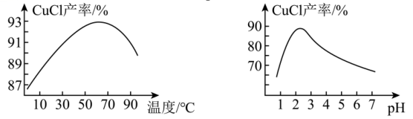

请根据以上信息，设计由CuCl、Cu和CuO的混合固体中提纯CuCl的实验方案：__________。（实验中须使用的试剂与仪器：饱和NaCl溶液、的溶液、乙醇、真空干燥箱）

17．（16分）铁元素的纳米材料因具备良好的电学特性和磁学特性，而引起了广泛的研究。纳米零价铁可用于去除水体中的六价铬[Cr（Ⅵ）]与硝酸盐等污染物。

（1）①用溶液与（H元素为价）溶液反应制备纳米零价铁的化学方程式：。当生成1mol Fe时，反应中转移电子的物质的量为__________。

②纳米Fe和均可用于降解含的废水。实验证明辅助纳米铁去除效果更佳，结合题图1，分析其原因是__________。

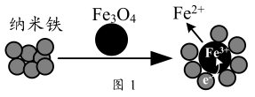

（2）纳米铁碳微电技术是一种利用铁和碳的原电池反应去除水中污染物的技术达到无害排放，该技术处理酸性废水中时正极电极反应式为__________。

（3）利用纳米铁粉去除水体中的Cr（VI）反应机理如题图2所示。

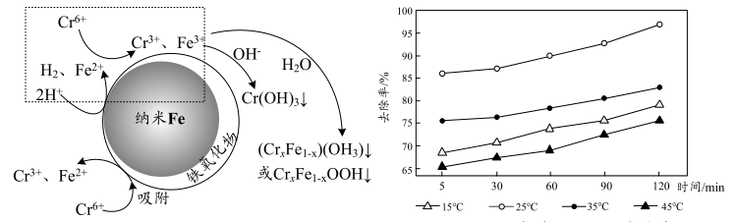

图2 Cr（Ⅵ）的去除原理 图3 温度对Cr（Ⅵ）的去除率的影响

①该反应机理中虚线部分可描述为__________。

②为了考察溶解氧对水体中的Cr（Ⅵ）去除率的影响，实验小组设计了一组对比实验，其中一组在反应中通入，另一组不通入。结果表明，实验初期，通入的去除率远高于未通的，其原因可能是__________。

③某水样Cr（Ⅵ）的初始浓度为，在相同条件下，探讨了温度为15℃、25℃、35℃、45℃对Cr（Ⅵ）的去除率的影响，结果如题图3所示，由图可知，温度在25℃时，去除率最高，其原因是__________。

**2023届高三重点热点诊断测试**

**化学参考答案和评分细则**

单项选择题：本题包括13小题，每小题3分，共计39分。每小题只有一个选项符合题意。

1．A 2．A 3．C 4．A 5．D 6．C 7．D 8．D 9．D 10．C

11．B 12．B 13．D

14．（14分）

（1）、（2分）

（2）（3分）

（3）①可以被萃取剂P204萃取，而还原产物不能被萃取（3分）

②当pH达到2.0时，溶液中的铟离子发生水解，导致萃取率下降。（3分）

（4）



％（3分）

15．（15分）

（1）B（2分）

（2）还原反应（2分）

（3）（3分）

（4）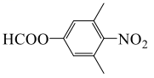或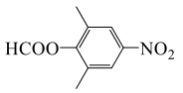（3分）

（5）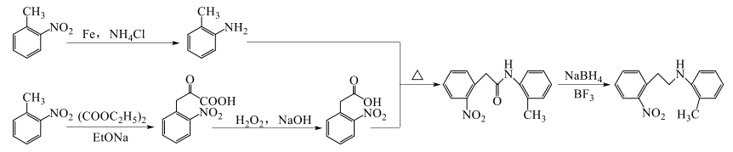（5分）

16．（16分）

（1）（3分）

（2）反应初期主要是CuO溶解，且CuO溶解速率较快（2分）

（3）稍过量，保证反应完全且防止CuCl被氧化（2分）

（4）比值小于为1.1时，比值越大，越大，沉淀率越大；比值大于1.1时，比值越大，越大，CuCl会转化为而溶解。（3分）

（5）稀硫酸（2分）

（6）边搅拌边向样品中加入饱和NaCl溶液至固体不再溶解，过滤。控制温度在60℃左右，向滤液中滴加的溶液，控制pH在2～2.5，趁热过滤，乙醇洗涤，真空干燥箱中干燥。（4分）

17．（16分）

（1）①8mol（2分）

②有磁性，吸引纳米铁，使其分散附着在表面，增大表面积；纳米铁能将含物质还原为，浓度增大，降解速率加快（3分）

（2）（3分）

（3）①被吸附到纳米铁表面得电子生成同时生成；还原生成和（2分）

②有氧条件下，铁粉表面生成的氧化物在反应过程中起了一定阻碍作用（3分）

③低于25℃时，温度升高，对铁氧化物层的腐蚀起到了促进作用，加快反应速率；高于25℃时，温度升高不利于发生吸附反应，导致去除率下降。（3分）